В Нижнем Новгороде состоялась "Губернаторская елка" для детей-сирот и детей, оставшихся без попечения родителей.
26 декабря 2018 года в 11.00 час. в Нижегородском государственном цирке состоялось новогоднее представление "Губернаторская елка". Участников представления поздравил с наступающим 2019 годом губернатор Нижегородской области Глеб Никитин.
В мероприятии приняли участие две тысячи детей-сирот и детей, оставшихся без попечения родителей, Нижегородской области. На "Губернаторскую елку" были направлены и дети нашего района: воспитанники ГКОУ Золинской специальной (коррекционной) школы-интернат и 12 детей из замещающих семей. На "Губернаторскую елку" также были приглашены дети, добившиеся наилучших в учебе, спорте и творчестве в этом году.
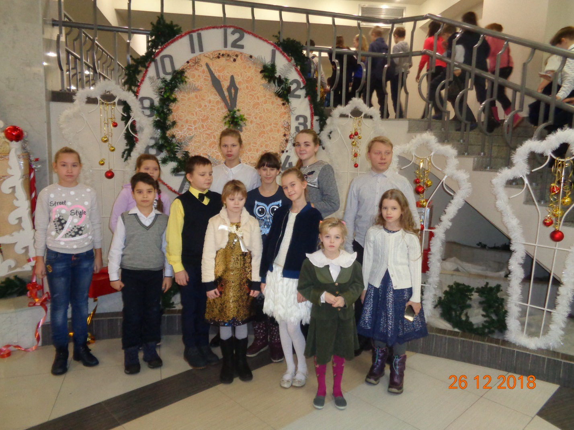
Все участники представления посмотрели Новогоднее пингви-шоу «Ласта-Рика» и получили праздничные сладкие подарки от Деда Мороза!
По сложившейся традиции ФКП "Российская государственная цирковая компания" «Нижегородский государственный цирк» провел новогоднее представление для детей на безвозмездной основе.

